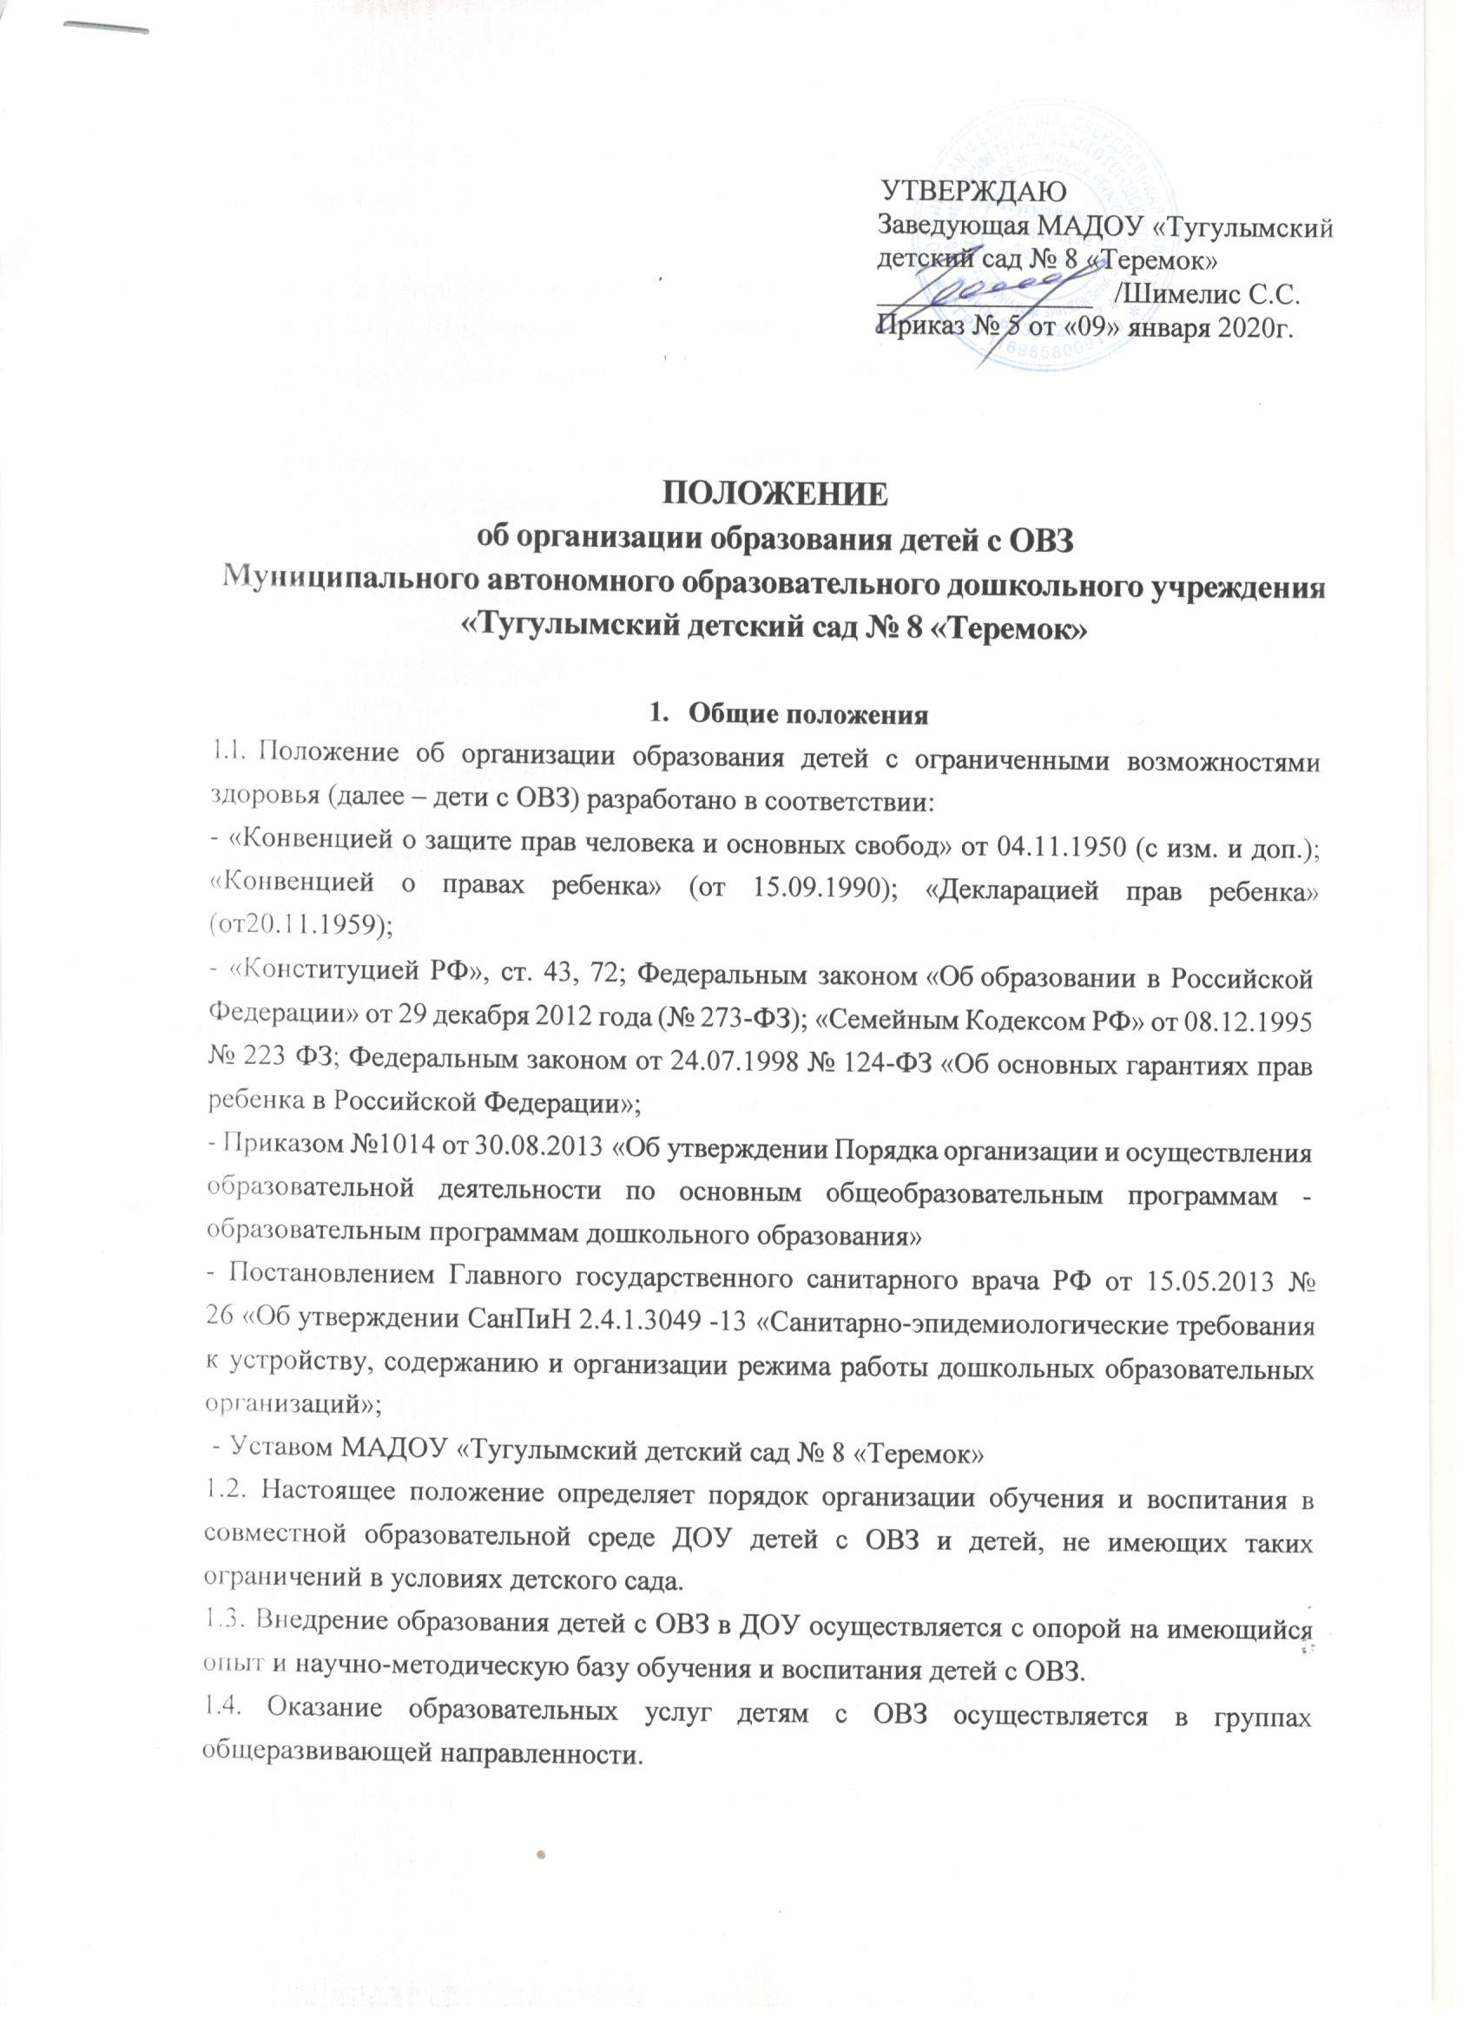

УТВЕРЖДАЮ
Заведующая МАДОУ «Тугулымский
детский сад № 8 «Теремок»
_______________ /Шимелис С.С.
Приказ № 5 от «09» января 2020г.

ПОЛОЖЕНИЕ
об организации образования детей с ОВЗ
Муниципального автономного образовательного дошкольного учреждения «Тугулымский детский сад № 8 «Теремок»

1. Общие положения
1.1. Положение об организации образования детей с ограниченными возможностями здоровья (далее – дети с ОВЗ) разработано в соответствии:
- «Конвенцией о защите прав человека и основных свобод» от 04.11.1950 (с изм. и доп.); «Конвенцией о правах ребенка» (от 15.09.1990); «Декларацией прав ребенка» (от20.11.1959);
- «Конституцией РФ», ст. 43, 72; Федеральным законом «Об образовании в Российской Федерации» от 29 декабря 2012 года (№ 273-ФЗ); «Семейным Кодексом РФ» от 08.12.1995 № 223 ФЗ; Федеральным законом от 24.07.1998 № 124-ФЗ «Об основных гарантиях прав ребенка в Российской Федерации»;
- Приказом №1014 от 30.08.2013 «Об утверждении Порядка организации и осуществления образовательной деятельности по основным общеобразовательным программам - образовательным программам дошкольного образования»
- Постановлением Главного государственного санитарного врача РФ от 15.05.2013 № 26 «Об утверждении СанПиН 2.4.1.3049 -13 «Санитарно-эпидемиологические требования к устройству, содержанию и организации режима работы дошкольных образовательных организаций»;
- Уставом МАДОУ «Тугулымский детский сад № 8 «Теремок»
1.2. Настоящее положение определяет порядок организации обучения и воспитания в совместной образовательной среде ДОУ детей с ОВЗ и детей, не имеющих таких ограничений в условиях детского сада.
1.3. Внедрение образования детей с ОВЗ в ДОУ осуществляется с опорой на имеющийся опыт и научно-методическую базу обучения и воспитания детей с ОВЗ.
1.4. Оказание образовательных услуг детям с ОВЗ осуществляется в группах общеразвивающей направленности.
1.5. Образовательная деятельность в группах общеразвивающей направленности обеспечивается адаптированной основной образовательной программой дошкольного образования детей с ТНР.
1.6. Дети с ограниченными возможностями здоровья — физические лица, имеющее недостатки (нарушения) в физическом и (или) психологическом развитии, подтвержденные в установленном порядке и препятствующие получению образования без создания специальных условий.
1.7. Обучение детей по адаптированной программе является формой дифференциации образования, позволяющей решать задачи своевременной активной помощи детям с ограниченными возможностями здоровья и их социальной адаптации.
1.8. Организация обучения детей по адаптированной программе строится в соответствии с принципами:
- принцип индивидуализации, учёта возможностей, особенностей развития и потребностей каждого ребенка;
- принцип признания каждого ребенка полноправным участником образовательного процесса;
- принцип поддержки детской инициативы и формирования познавательных интересов каждого ребенка;
- принципы интеграции усилий специалистов;
- принцип конкретности и доступности учебного материала, соответствия требований, методов, приёмов и условия образования индивидуальным и возрастным особенностям детей;
- принцип систематичности и взаимосвязи учебного материала;
- принцип постепенности подачи учебного материала;
- принцип концентрического наращивания информации в каждой из последующих возрастных групп во всех пяти образовательных областях.

2. Основные задачи:
- овладение детьми самостоятельной, связной, грамматически правильной речью и коммуникативными навыками, фонетической системой русского языка, элементами грамоты;
- охрана и укрепление здоровья воспитанников, их всестороннее (физическое, социально- коммуникативное, познавательное, речевое и художественно-эстетическое) развитие;
- обеспечение единства воспитательных, обучающих и развивающих целей и задач процесса образования детей дошкольного возраста;
- построение коррекционно-развивающей и воспитательно-образовательной работы на адекватных возрасту видах деятельности и формах работы с детьми;
- осуществление образовательного процесса в двух основных организационных моделях, включающих совместную деятельность взрослого и детей и самостоятельную деятельность детей.
- внедрение адекватной возрастным возможностям модели осуществления воспитательно- образовательного процесса с детьми от 6 до 7 лет в качестве средства подготовки воспитанников к обучению в начальной школе;
- учёт гендерной специфики развития детей дошкольного возраста;
- обеспечение преемственности с общеобразовательными программами начального общего образования;
- активное взаимодействие с семьей.

3. Организация инклюзивного образования
3.1. Образование детей с ограниченными возможностями здоровья организовано в форме совместного обучения детей с ограниченными возможностями здоровья и детей, не имеющих таких ограничений, в одном учреждении.
3.2. Выбор образовательной программы обучения ребенка с ограниченными возможностями здоровья зависит от степени выраженности недостатков физического и (или) психического развития, сложности структуры нарушения, образовательных потребностей, от заключений и рекомендаций специалистов психолого-медико-педагогической комиссией (далее ПМПК)
3.3. Необходимыми условиями организации образования детей с ОВЗ в ДОУ является:
- создание адаптивной среды (инфраструктура, нормативно-правовые, материальные, информационные, психолого-педагогические ресурсы);
- повышение квалификации педагогических работников;
- создание психолого-медико-педагогического консилиума для организация психолого- педагогического сопровождения ребенка с ограниченными возможностями здоровья.
3.4. Зачисление детей в ДОУ осуществляется только с согласия родителей (законных
представителей) в соответствии с «Порядком приёма на обучение по образовательным программам дошкольного образования МАДОУ «Тугулымский детский сад № 8 «Теремок». Приём в группу может проводиться в течение всего года при наличии свободных мест. Дети с ОВЗ включаются в списочный состав соответствующей возрастной группы.
3.5. Отношения между ДОУ и родителями (законными представителями) регулируются договором, заключаемым в установленном порядке.
3.6. Кадровое обеспечение программы осуществляется следующими специалистами: учителем-логопедом, педагогом-психологом, воспитателями групп, а также музыкальным руководителем и инструктором по физической культуре.
3.7. Педагоги и специалисты учреждения, работающие с детьми с ОВЗ:
- осуществляют психолого-медико-педагогическое обследование детей с ОВЗ;
- проводят предварительную работу с обучающимися, родителями (законными представителями), педагогическими работниками образовательного учреждения направленную на подготовку к организации образования детей с ОВЗ в ДОУ;
- разрабатывают (при необходимости) совместно с педагогами индивидуальный образовательный маршрут сопровождения ребенка или индивидуальную образовательную программу;
- отслеживают эффективность обучения детей с ОВЗ по программе, рекомендованной
ПМПК;
- организуют систематическое сопровождение образовательного процесса.
3.8. Оказание образовательных услуг ребенку с ОВЗ в ДОУ осуществляется по режиму и расписанию возрастной группы. В режим вносятся дополнения с указанием условий и регламента проведения коррекционно-развивающих занятий с ребенком с ОВЗ, обусловленных индивидуальными психофизическими и соматическими особенностями воспитанников группы.
3. 9. Для коррекции недостатков развития, обеспечения освоения адаптированной образовательной программы с детьми с ОВЗ организуются подгрупповые и индивидуальные занятия коррекционно-развивающей направленности.
3. 10. Технологии, методы, средства и формы работы с детьми с ОВЗ определяются педагогами и специалистами исходя из особенностей психофизического развития, индивидуальных возможностей, состояния здоровья детей и направлены на создание позитивной атмосферы принятия и поддержки.
3.11. В случае невозможности полного усвоения ребенком с ОВЗ адаптированной образовательной программы в соответствии с рекомендациями ПМПК из-за тяжести физических и (или) психических нарушений, индивидуальных особенностей ребенка, специалистами ДОУ разрабатывается индивидуальный образовательный маршрут или решается вопрос о выборе другого образовательного маршрута.
3.12. ДОУ организует развивающую предметно-пространственную среду, обеспечивающую разным детям доступ к развитию их возможностей.
3.13. Со всеми участниками образовательного процесса (ребёнок, родители ребенка (законные представители), педагоги, специалисты) проводится работа с целью организации тесного взаимодействия и сотрудничества для достижения значимых результатов.
3.14. ДОУ оказывает родителям (законным представителям) ребёнка с ОВЗ методическую и консультативную помощь, с целью повышения их медицинской и педагогической компетентности, способствует вовлечению родителей (законных представителей) в образовательную, оздоровительную и интеграционную работу, формирует у них ответственность за развитие и восстановление здоровья ребенка с ОВЗ.

4. Финансовое обеспечение
Образовательные услуги детям с ОВЗ предоставляются бесплатно.

5. Порядок управления
Заведующий:
- обеспечивает создание условий для организации образовательной деятельности детей с
ограниченными возможностями здоровья в группе общеразвивающей направленности;
Заместитель заведующего по воспитательно-методической работе осуществляет:
- непосредственный контроль за организацией образовательной деятельностью;
- методическое сопровождение;
- консультативную помощь;
- координацию работы воспитателя со специалистами ДОУ (учителем-логопедом,
педагогом - психологом, музыкальным руководителем и инструктором по физической культуре.

=== Подписано Простой Электронной Подписью === Дата: 03.26.2021 09:01:11 === Уникальный код: 207574-53964 === ФИО: Любовь Габер === Должность: воспитатель ===

=== Подписано Простой Электронной Подписью === Дата: 10.07.2024 12:00:41 === Уникальный код: 350002-23726 === ФИО: Любовь Габер === Должность: воспитатель ===

